## 工具/原料

* 有国际支付功能的银行卡，并且里面有99$
* 公司的Duns编码（没有的话参考下面的操作或者电话上面的客服电话他们会给你邮件详细的方法）
* 接收和激活信息的邮箱
* 公司法人代表的姓名
* 电话号码，苹果公司能电话确认您公司信息的电话号码

**方法/步骤**

• 1.登陆苹果开发者官网页面，地址在参考资料里

• 2点击“enroll now $99/year”按钮（如下图）

[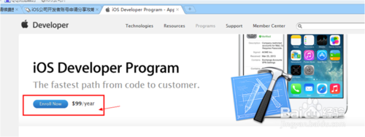](http://jingyan.baidu.com/album/4dc408489ebbb2c8d946f12c.html?picindex=1)

• 3.在弹出的介绍页面中点击按钮“continue”(如下图）

[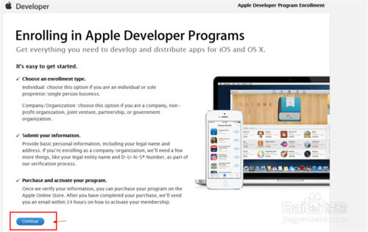](http://jingyan.baidu.com/album/4dc408489ebbb2c8d946f12c.html?picindex=2)

• 4. 接下来的页面是让你选择用现有的苹果账号（Existing Apple ID)还是新建一个苹果账号（New Apple ID)来注册成为开发者.你根据自己需要选择。假如是已有账号的话会省一些步骤。因为是公司需要，所以我点击了“Create Apple ID”

[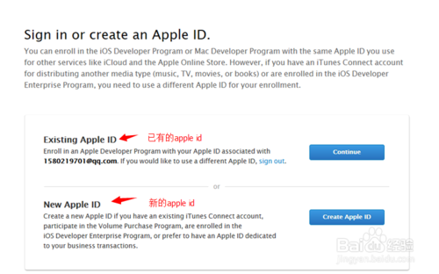](http://jingyan.baidu.com/album/4dc408489ebbb2c8d946f12c.html?picindex=3)

• 5. 接下来的页面新Apple ID 的注册页面（已经有账号的可以不看此步骤）。First Name和lastname最好写身份证上的拼音。因为出现问题你客服电话追踪的时候他们也会提示你修改的。总之信息真实比啥都重要。接着填写基本的信息 啊，密码问题设置啊之类的。申请账号必填的信息：first name（名字的名）/lastname（姓氏）/apple id/password（密码）/confirmpassword（确认密码）/三个security Question（安全问题预设）和Answer（答案）/选择date of birth（生日）/country（国家）/address（地址）/town（城市）/province（省份）/勾选同意/输入图片显示验证码/之 后就可以点击create Apple ID 了。之后需要到邮箱点击链接验证一下。验证后页面会提示你登陆。

[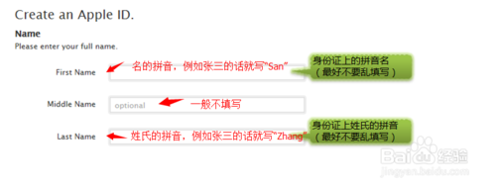](http://jingyan.baidu.com/album/4dc408489ebbb2c8d946f12c.html?picindex=4)

• 6.登陆之后接下来的页面是让你选择要注册为个人开发者（Individual）还是公司开发者（Company）。我选择Company。

[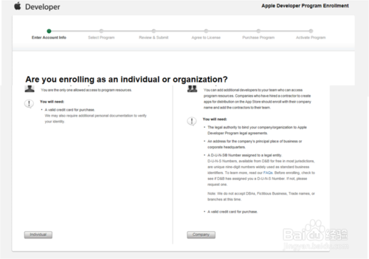](http://jingyan.baidu.com/album/4dc408489ebbb2c8d946f12c.html?picindex=5)

• 7.接下来的协议，勾选之后点同意（Agree），进入下一步。

[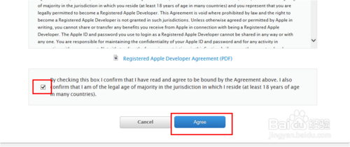](http://jingyan.baidu.com/album/4dc408489ebbb2c8d946f12c.html?picindex=6)

• 8.选择账号的信息，包括申请者是啥角色（比如产品经理还是技术开发之类的）/你从事开发APP的时间/你开发的方向/你是否还有其它项目等等。填写完了按页面最下面的“Register”按钮

[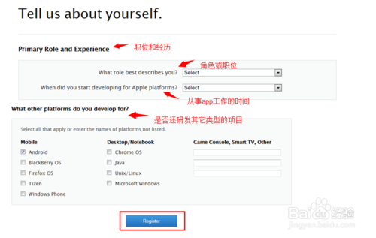](http://jingyan.baidu.com/album/4dc408489ebbb2c8d946f12c.html?picindex=7)

• 9. 接着填写公司的信息，不要乱填写，要和营业执照上面的一致才行。苹果那边会查到你填写的公司对应的法人信息的。（ps：这里的电话可以写你自己或你上司 的，后面苹果审核会致电这个电话。确认法人，接电话的人要口径一致。法人信息要填写真实的营业执照上的名字拼音）填写完了点“continue”按钮

[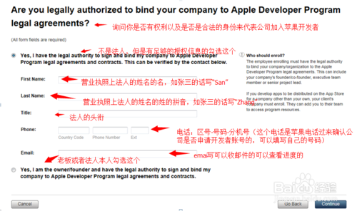](http://jingyan.baidu.com/album/4dc408489ebbb2c8d946f12c.html?picindex=8)

• 10. 接下来要输入一些真实的公司信息啦。这里一定要输入的项目是：organization type（组织类型）/legalentity name（公司的英文名，营业执照没有写英文没关系。后面苹果会电话验证，电话里你确认是这个英文名就好）/website（主页）/工作邮箱（要填写你 每天查看的，苹果会把申请进度发这邮箱）/总部号码（可填写你自己手机号码，要加country code：86，分机号Ext可不填或者随便一个公司同事的号码，苹果会打这个电话确认这个公司信息是不是和你填写的一样，所以一定要事先和接电话的人沟 通清楚）/duns  number。这个邓氏编码也是需要申请的（申请过程看第11步或者直接致电苹果客服电话：4006701855 他们会将方法发邮件给你）。填写完上面的信息就可以点“continue”按钮了。

[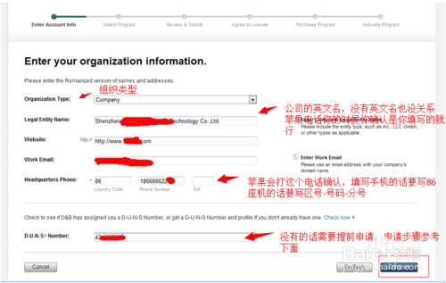](http://jingyan.baidu.com/album/4dc408489ebbb2c8d946f12c.html?picindex=9)

• 11. 如果公司已经有Duns 编码,那么你可以跳过第11-13步骤。没有的话要按以下步骤申请：首先登陆duns网站（链接在参考资料里） 输入公司信息查看贵公司是否已拥有邓式编码，如果您没有查到任何资料系统将会让您选择是否要提交邓白氏编码申请。提交的邓白氏编码信息要绝对准确才行，因 为后面苹果审核会核对邓白氏编码上写的公司信息是否和营业执照一致。

注意输入的公司信息不要带城市名。比如你公司英文是”Shenzhen AAABBB Technology Co., Ltd.“，你搜索的时候填写” AAABBB Technology Co., Ltd.“。”Shenzhen“两个字可以在dunsnumber 公司电话你的时候你要求他加上。因为填写了城市会搜索出带Shenzhen的公司名称，好多。你就不能按下一步申请duns  number了。注意啦，这里填写的phone number可以填写自己的。duns number 公司会拨打 headquarters address of your company orgnization里你填写的电话来确认你们公司的全称/注册地址/英文名等信息。

这个页面上的信息填写完了 点最下面的“continue”按钮

[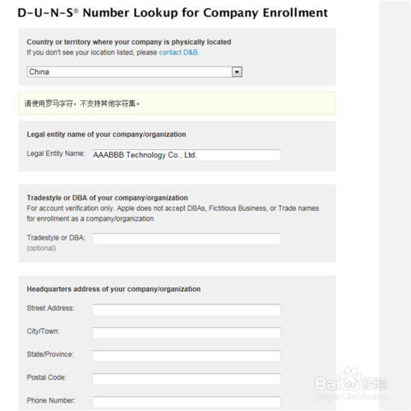](http://jingyan.baidu.com/album/4dc408489ebbb2c8d946f12c.html?picindex=10)

• 12.到了这里没有查询到与您填写的公司相关的duns number信息 ，系统提示你是否要提交申请。你勾选同意协议然后提交（如图）.提交申请过后 ，网页上提示5个工作日左右会收到答复。实际第二天上午你就会收到duns编码受理回复的邮件了.

[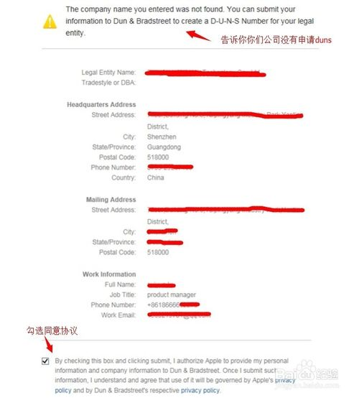](http://jingyan.baidu.com/album/4dc408489ebbb2c8d946f12c.html?picindex=11)

[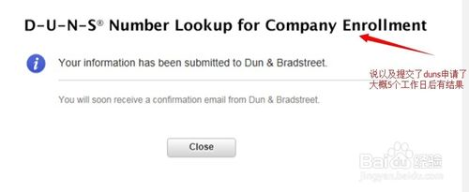](http://jingyan.baidu.com/album/4dc408489ebbb2c8d946f12c.html?picindex=12)

• 13.稍等大概两个工作左右他们会致电你申请duns编码时提供的总部电话核实公司信息。信息都没有问题之后当天就会邮件给您将您的duns编码发送到邮箱内。

稍等大概三个工作日他们还没电话过来的话。你可以致电B&D,他们很高效地将你的duns处理好。

我问过客服了，会打HeadQuarters的电话,所以那个电话最好填写你自己的。

收到的duns number 是9位数字的。如下邮件

[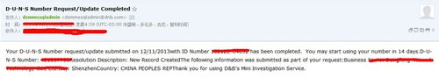](http://jingyan.baidu.com/album/4dc408489ebbb2c8d946f12c.html?picindex=13)

•  14.申请到duns number 大概等三个工作日之后再到苹果页面继续注册开发者账号。我当时因为没有等三个工作日，填写信息时出现以下的提示”please review the fields highlighted below . Before resubmitting , please look up your D&B information.“

联系苹果技术客服4006701855，这种情况两个可能一个是浏览器的原因，一个是duns编码数据没有同步到苹果数据库。（一般duns 编码申请下来到数据同步到苹果数据库需要两个工作日）所以只能再等等两个工作日。

由于两次致电苹果客服，苹果客服小姐给了一个跟踪号：304736385，下次致电客服的时候提交这个跟踪号对方就知道你卡在哪里了，有了这个跟踪号就意味着他们会协助你一直到账号申请成功。

[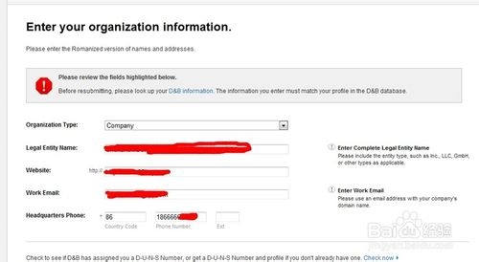](http://jingyan.baidu.com/album/4dc408489ebbb2c8d946f12c.html?picindex=14)

•  15.输入公司基本信息和duns number 之后需要你选择你的项目类型。我选择的是 ios项目。选择完了点“continue”按钮

[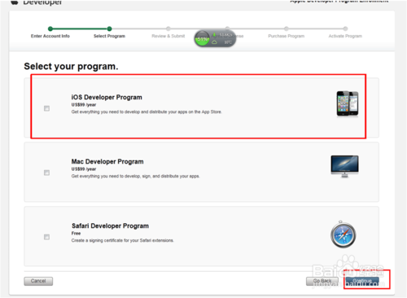](http://jingyan.baidu.com/album/4dc408489ebbb2c8d946f12c.html?picindex=15)

•

16.再次确认你的信息，没问题点continue。之后邮箱会收到一封等待的苹果审核的邮件。

[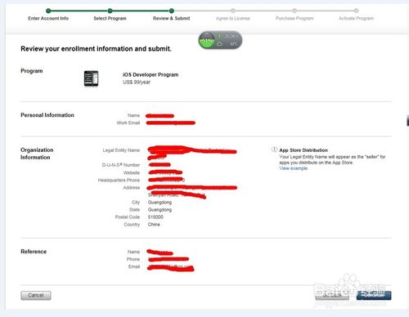](http://jingyan.baidu.com/album/4dc408489ebbb2c8d946f12c.html?picindex=16)

•  17.接下来要等待你苹果公司联系你公司的法人确认公司信息，以及申请注册的账号是不是公司的员工在申请之类的。他们联系的号码会是你之前填写的那个法人的联系方式。苹果打电话联系法人确认公司信息后 就会收到以下的确认邮件。

从邮件的“program license agreement”连接点入

[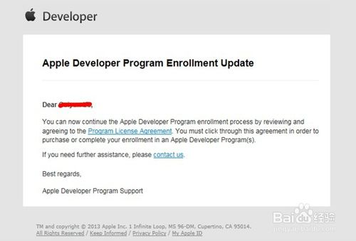](http://jingyan.baidu.com/album/4dc408489ebbb2c8d946f12c.html?picindex=17)

•  18.同意协议后提交

[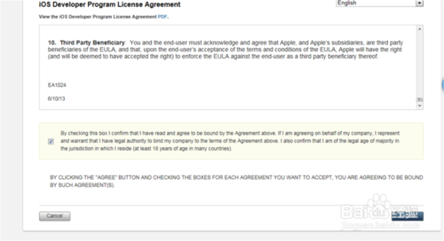](http://jingyan.baidu.com/album/4dc408489ebbb2c8d946f12c.html?picindex=18)

•  19.同意协议后提交提交后转到付款银行卡信息填写页面，填写付款信息。这里要填写具有美元支付功能的银行卡

[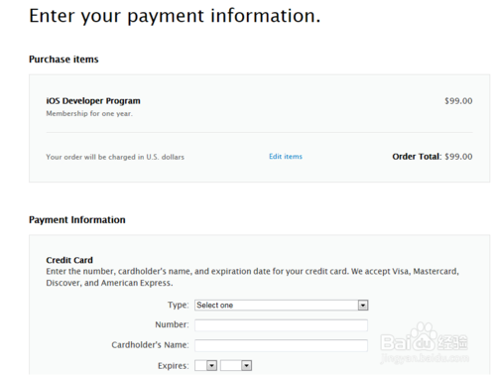](http://jingyan.baidu.com/album/4dc408489ebbb2c8d946f12c.html?picindex=19)

•  20.填写付款信息后 提交，付款成功就出现这个页面啦

[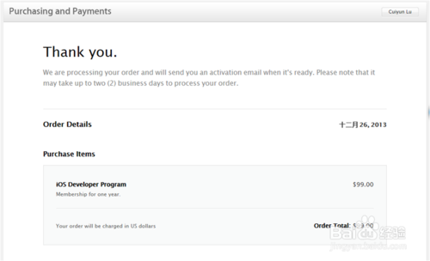](http://jingyan.baidu.com/album/4dc408489ebbb2c8d946f12c.html?picindex=20)

•  21.付款之后等待大概一个工作日。邮箱收到一封开发者账号激活邮件，点邮件里面的 Activation Code

[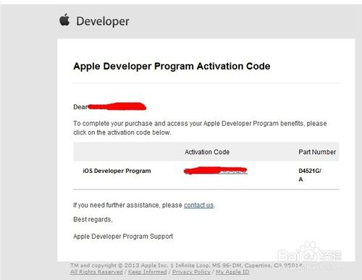](http://jingyan.baidu.com/album/4dc408489ebbb2c8d946f12c.html?picindex=21)

•  22.页面跳转到苹果的账号激活 页面，点击那个蓝色的“activate”按钮

[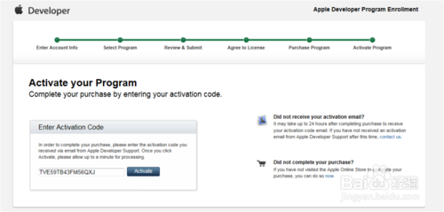](http://jingyan.baidu.com/album/4dc408489ebbb2c8d946f12c.html?picindex=22)

•  23.激活成功就可以使用开发者账号啦。以后登录苹果开发者官网就可以发布APP应用

[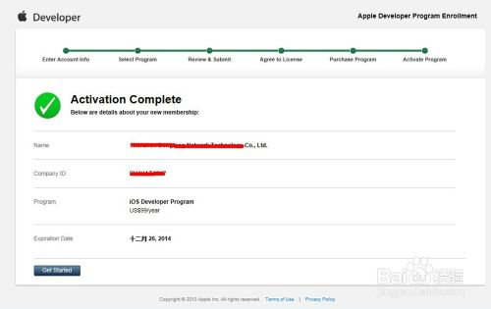](http://jingyan.baidu.com/album/4dc408489ebbb2c8d946f12c.html?picindex=23)